Családháló.hu
A családi startlap
http://csaladhalo.hu/interju/akadalymentesitett-filmek-ahol-az-elet-a-rendezo-ahol-a-film-a-valosag/

Akadálymentesített filmek – Ahol az élet a rendező, ahol a film a valóság
Akadálymentesített film – fura szóösszetétel, ám a látássérült embereknek nagyon fontos fogalom. Így hívjuk azokat a filmeket, amelyek hangalámondással segítik a vakokat és gyengénlátókat, valamint a siketeket abban, hogy ők is „nézhessenek” mozgóképet.
Írta: Gyarmati Orsolya, 2016. február 12.
Akadálymentesített film – fura szóösszetétel, ám a látássérült embereknek nagyon fontos fogalom. Így hívjuk azokat a filmeket, amelyek hangalámondással segítik a vakokat és gyengénlátókat, valamint a siketeket abban, hogy ők is „nézhessenek” mozgóképet.

Az ötlet Tímár Péter filmrendezőtől származik, akinek a nevéhez fűződik többek között a Vakvagányok című alkotás is. A rendezővel és az akadálymentesített filmeket készítő InnerSun alapítójával, Gárdonyi Edittel a látássérültek elfogadásáról, a műhely munkájáról, valamint Böjte Csabáról készülő filmről beszélgettünk.
Családháló: Amikor legutóbb beszélgettünk, épp meghirdettétek az első akadálymentesített filmes kurzust, most pedig készültök a másodikra. Milyen alapelvek mentén szervezitek a tanfolyamokat?
Gárdonyi Edit:Fontos tisztázni, hogy filmes kurzusainkon nem csak az akadálymentesítést sajátíthatják el a résztvevők, hanem a filmkészítés alapjait és az általános filmesztétikát is. A tanfolyamokon jelenlévők konkrét gyakorlatot is szerezhetnek a forgatásokon és a stúdióban. Oda megyünk filmezni, ahol a legnagyobb szükség van rá. Olyan perifériára sodródott, rászoruló emberekről, csoportokról készítjük a kisfilmjeinket, akiket az utcán nem szeretünk nézni, inkább félre fordulunk, vagy elkapcsoljuk a tévét, igyekezve úgy tenni, mintha ők nem is léteznének. Az első ilyen téma a látássérült gyerekek egy napja volt („Ahol bent süt a nap” című film – a szerk.). Mi a filmet a kapcsolatteremtés legjobb eszközének gondoljuk, filmjeinket és képzéseinket pedig konkrét társadalmi problémák, árvaság, testi fogyatékosságokkal, ritka betegségekkel való együttélés, egészséges életmód, stb. köré szervezzük. Célunk az, hogy ezek bemutatásával működő, követhető, élő sikeres példákat, mintákat, megoldásokat keressünk és közvetítsünk. Ezzel nemcsak az egyéni problémák megoldásához kívánunk hozzájárulni, de az érintettek családtagjainak is segíteni szeretnénk. Tapasztalataink szerint legtöbbször a gyakorlati, jó minta ismeretének hiánya a legfőbb visszatartó erő. Kurzusainkkal és filmjeinkkel ezen szeretnénk változtatni.
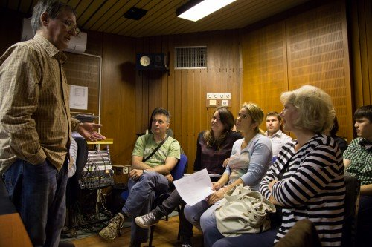
CSH: Péter, nemrég úgy fogalmaztál, hogy a társadalmat egyfajta masszív tétovaság jellemzi a vakokkal kapcsolatban. Hogy látod, történt változás az elmúlt évben?
Tímár Péter: Nagyon lassú társadalmi folyamat ez, de megmozdult. Nekünk, látóknak is nagy feladat a változás, a megfelelő hozzáállás. Engem is megváltoztatott a velük való munka a Vakvagányok forgatása alatt, de mindenkiben változás indult el, aki bekerül ebbe a világba. Átalakulnak, más emberekké válnak. A forgatáson például a vak gyerekeket hónapokig kellett tanítani táncolni, ők ugyanis nem táncolnak. Az örömük, boldogságuk a folyamat közben ránk is hatott. Amikor az InnerSun YouTube-oldalán feltöltöttem a „Pál utcai fiúk” és „Egri csillagok” filmeket, a szolgáltató letiltotta a hozzáférést. Felvettem velük a kapcsolatot, hogy ezt azért gondolják meg, nem lehetnek ennyire szigorúak. Ezt írtam nekik: „Emberiességi szempontok fontos megnyilvánulása, ha hátrányos helyzetűek is hozzájuthatnak a mozgóképkultúrához! Ez a videó csak hasonlít az eredetire, de a formája egy látó/halló néző számára i r r i t á l ó. Kérem, tegyék elérhetővé a kivetett vak és siket nézőknek!” Visszaírtak, hogy felvették a kapcsolatot a MANDA-val aki a jogtulajdonos, hogy engedélyezzék a megosztást. Azt hiszem ez épp a napokban sikerült is. Vagyis megértették, hogy egy vak vagy siket számára sehol máshol nem elérhetőek ezek a régi magyar filmek.
CSH: Mely filmeket akadálymentesítettétek azóta, és kaptatok-e valamilyen támogatást a munkához?
TP: Egy film akadálymentesítésének elég nagy anyagi vonzata van. Tavaly a Szól a Szív Alapítvány pályázott egy, az Emberi Erőforrás Minisztériumban levő alaphoz, és kaptunk egymillió forintot, amiből három filmet tudtunk kompletten akadálymentesíteni: a már említett Pál utcai fiúkat, az Egri csillagokat és a Szent Péter esernyőjét. Utóbbit nem tiltották le, ezért már több mint 1500-an látták, pedig csak egy hónapja töltöttem fel! Arra, hogy mekkora igény lenne az ilyen mozikra, a legjobb példa a két éve a YouTube-on lévő „Zimmer Feri II”, amit 85 ezren néztek meg! Jelenleg is folyamatban van egy pályázatunk, s már elkezdtem írni a Lúdas Matyi, a Kőszívű ember fiai, a Légy jó mindhalálig, az Egy magyar nábob, a Kárpáthy Zoltán és az Aranyember narrátor-szövegeit.
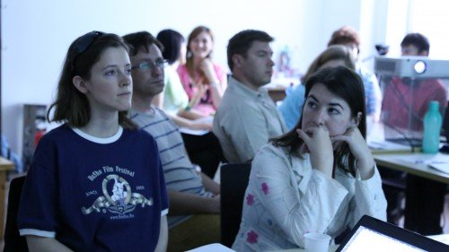
CSH: Hogy sikerült az első kurzus, milyenek a visszajelzések?
GE: Nagyon jól sikerült. Sok volt hallgatóval azóta is kapcsolatban vagyunk, küldik az azóta elkészült kis alkotásaikat. A filmkészítés alapjai mellett Pétertől megtanulhatták, hogy hogyan kell akadálymentesíteni egy filmet. Ezen kívül a hallgatók remek tanárok irányítása mellett rengeteg elméleti és gyakorlati ismeretet is szerezhettek, az oktatók között volt Gábeli Tamás, a BUSHO Filmfesztivál igazgatója, Tóth Judit színésznő, Bánovits Ottó a fiatal, nemzetközileg is elismert rendező, Annie Lebovitz werkfilmese, és Koncz Gabriella vágó. Az új kurzuson tovább bővül a csapat egy remek rendezővel, vágóval és operatőrrel. Varga Árpád Zsolt Hollywoodba invitál minket a márciusi képzésen. Fontosnak tartottam, hogy az előző kurzusra behívjak két látássérült fiatalt is, mert nem csak bemutatni kell őket, hanem VELÜK együtt, KÖZÖSENelkészíteni a kis filmet, hiszen ők a leghitelesebb tanácsadóink. A forgatáson ők is részt vettek, és ez hatalmas örömet adott nekik. A kurzuson végig, de ott és akkor hihetetlen aktívan beletettek mindent, ami nem csak élményt, de hatalmas sikerélményt is okozott számukra, amit azóta ki is vittek az intézmény falai közül. Az egyik édesanya elmondta, hogy fia azóta rengeteget változott, eddig zárkózottabb volt, és azóta jobban kinyílt ő is, és viszont: a közösségi élet is számára. A kurzus sikerességét az mutatja legjobban, hogy a hallgatók elfogadóbbak, érzékenyebbek lettek vak társaikkal szemben, és a jövőben ők is szeretnék tovább vinni ezt a szellemet, érzékeny, elfogadásra buzdító filmeket szeretnének forgatni, alkotni.
CSH: Milyen volt a hangulat a résztvevők vizsgafilmjének forgatásán?
GE: A Vakok Intézetében forgattuk le a 12 perces kisfilmet. A résztvevők csillogó szemekkel vettek részt a forgatáson, kicsit megilletődve indult, de aztán mindenki feloldódott és a forgatási kapkodás mellett érezhető volt a nyitottság, az elfogadás egymás irányában. Azon kívül, hogy remekül érezték magukat, olyan résztvevői visszajelezések is jöttek, hogy a kurzuson tapasztaltak alatt még jobban meg tudják majd becsülni a helyzetüket a világban, és sok apró problémájuk is bagatellnek, nevetségesen tűnt ezt követően. Sokan azt is mondták, hogy meglátták, hogy így is lehet teljes értékű életet élni, és nem biztos, hogy lelkileg kiegyensúlyozottabbak, akik látnak. Nekem az tetszett a legjobban, hogy az, aki kezdetben csak távolról nézegette a két vak srácot, a végén összebarátkozott velük, és azt mondta, hogy ezután már közelebb érzi magához az ő világukat is, és oda mer majd menni a buszmegállóba, hogy segítséget nyújtson a le vagy felszálláshoz, esetleg a zebránál az átkeléshez. Fontos, hogy bevonjuk azokat, akikről készítünk filmet, nem csak azért, mert építik a produkciót, hanem merta kurzus résztvevői is jobban átélik, átérzik az elkészítendő filmjük témáját.
TP: A résztvevőkkel közösen egy érdekes kísérletet is végeztünk: elkészítettük az első akadálymentesített klipet is, amit én választottam ki és órán együtt írtuk meg a narrátorszöveget. Érdekes volt látni, ahogy mindenki elképzelte, hogy mi lehet fontos egy vaknak – a résztvevők szinte „megvakultak” másfél órára.
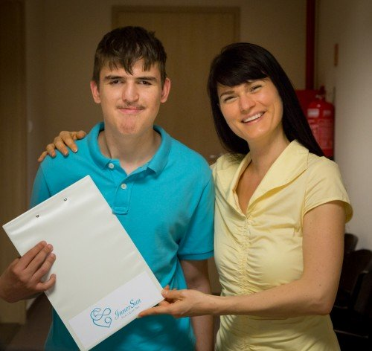
CSH: Mi lesz a témája a következő forgatásnak?
GE: Márciusban indul az iskola újabb kezdő kurzusa, amelynek fő témája az árvaság, illetve az ebből fakadóan hátrányos helyzetű gyerekek segítése. Az InnerSun témavezető tanára itt Böjte Csaba ferences rendi szerzetes, a Dévai Szent Ferenc Alapítvány alapítója lesz, aki mellénk állt ebben a projektben. A kurzusra jelentkezők vizsgafilmjüket vele és az oltalma alá vett gyerekekkel készíthetik el.A kisfilmmel bemutatjuk a hátrányos helyzetből való kiemelkedést, a támogató családi közeg hiánya ellenére történő helytállás sikeres példáit, és persze egyéni sikertörténeteket is. Az InnerSun a képzésben továbbra ingyenesen biztosítja a képzésben való részvétel lehetőségét is két erdélyi magyar fiatalnak, így ők Erdélybe hazatérve az ottani magyar honfitársaink számára nyújthatnak segítséget megszerzett filmes tudásukkal.
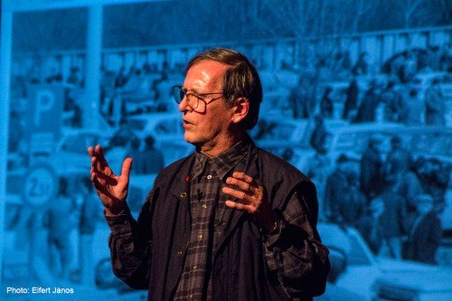
CSH: Milyen lehetőséget tudtok kínálni azoknak, akik már nem kezdők a filmes szakmában, és szívesen bekapcsolódnának az InnerSun munkájába?
TP: 2016 áprilisától elindítjuk a haladó kurzusokat is, ahol a már előképzettséggel rendelkező filmeseknek, filmbarátoknak kínálunk konkrét operatőri, vágói gyakorlati ismereteket.
GE: Valamint nem csak filmképzés, hanem filmforgatással, filmgyártással is foglalkozunk. Olyan reklám és rövidfilmeket szeretnénk leforgatni, ahol hiteles orvosok, különböző segítők, mentorok, coach-ok, természetgyógyászok mutatkoznak be, akik értékes tudásukkal, hiteles példájukkal, gyakorlati oldalról segítik mások testi és lelki egészségének fejlődését, szaktudással, példamutatással, egészséggel, szeretettel. Célunk az, hogy bemutatásukkal közvetítsünk követhető, élő sikeres példákat, mintákat, megoldásokat az erre rászorulóknak. Szeretnénk az induló műhelyünkkel, a készülő kisfilmjeink érzékenyíteni az embereket egy kicsit a befogadásra, a nyitottságra, az egymás elfogadására. Azt gondoljuk, hogy mi ezekkel tudunk hozzátenni valamit egy élhetőbb világhoz, ami csak együtt, velük sikerülhet…

